ACTES DE DECES DE

ALGARON-GARNIER Simone
23/04/2000 08:10

DSoeur7
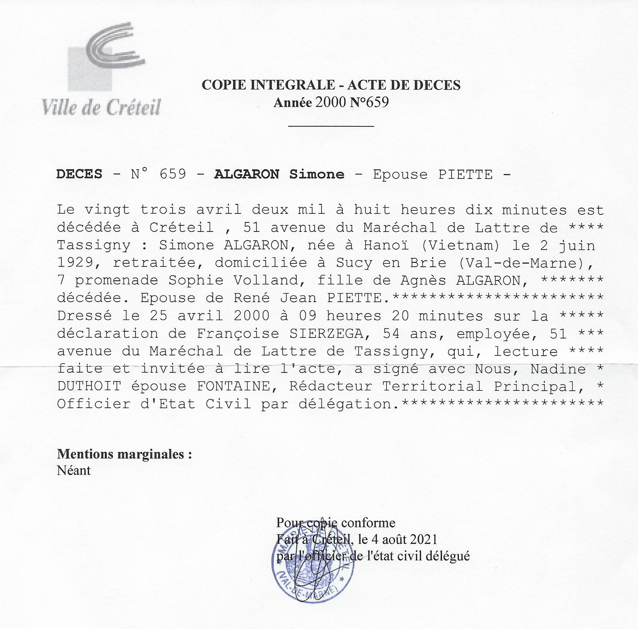
Transcription

N°659

Le vingt trois avril deux mil à huit heures dix minutes est décédée à Créteil, 51 avenue du Maréchal de Lattre de Tassigny : Simone ALGARON, née à Hanoï (Vietnam) le 2 juin 1929, retraitée, domiciliée à Sucy en Brie (Val-de-Marne), 7 promenade Sophie Volland, fille de Agnès ALGARON, décédée. Epouse de René Jean PIETTE.
Dressé le 25 Avril 2000 à 09 heures 20 minutes sur la déclaration de Françoise SIERZEGA, 54 ans, employée, 51 avenue du Maréchal de Lattre de Tassigny, qui, lecture faite et invitée à lire l'acte, a signé avec Nous, Nadine DUTHOIT épouse FONTAINE, réacteur Territorial Principal, Officier d'état Civil par délégation.

Copie Conforme Fait à Créteil le 4 Août 2021

